Лабораторная работа № 6

Тема: Целочисленные арифметические операции смешанных типов данных.

1. Цель работы

Ознакомиться с арифметическими операциями над целочисленными данными смешанных типов, ознакомиться с правилами оформления ассемблерных процедур, в том числе вызываемых из Си-программ.

2. Краткие теоретические сведения

Состояние стека и регистров аргументов при входе

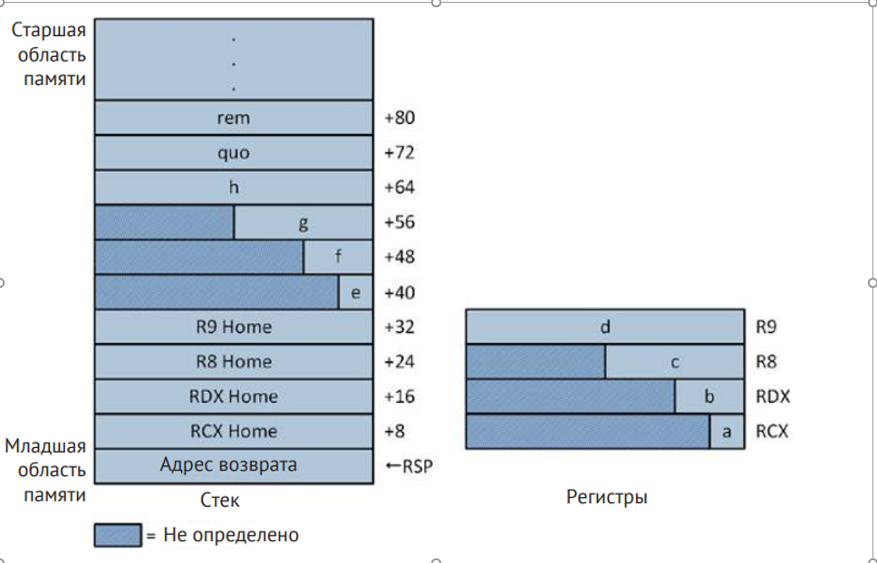

Пример программы

; extern "C" int IntegerDiv_(uint8_t a, uint16_t b, uint32_t c, uint64_t d, uint8_t e, uint16_t f, uint32_t g, uint64_t h, uint64_t* quo, uint64_t* rem);

IntegerDiv_ proc

; Вычисление a * b * c * d

movsx rax,cl ;rax = sign_extend(a)

movsx rdx,dx ;rdx = sign_extend(b)

imul rax,rdx ;rax = a * b

movsxd rcx,r8d ;rcx = sign_extend(c)

imul rcx,r9 ;rcx = c * d

imul rax,rcx ;rax = a * b * c * d

; Вычисление e + f + g + h

movzx r8,byte ptr [rsp+40] ;r8 = zero_extend(e)

movzx r9,word ptr [rsp+48] ;r9 = zero_extend(f)

add r8,r9 ;r8 = e + f

mov r10d,[rsp+56] ;r10 = zero_extend(g)

add r10,[rsp+64] ;r10 = g + h;

add r8,r10 ;r8 = e + f + g + h

jnz DivOK ;переход, если делитель не равен нулю

xor eax,eax ;установка кода ошибки

jmp done

; Вычисление (a * b * c * d) /(e + f + g + h)

DivOK: idiv r8 ;знаковое деление rdx:rax / r8

mov rcx,[rsp+72]

mov [rcx],rax ;сохранение частного

mov rcx,[rsp+80]

mov [rcx],rdx ;сохранение остатка

mov eax,1 ;установка кода успешной процедуры

Done: ret

IntegerDiv_ endp

end